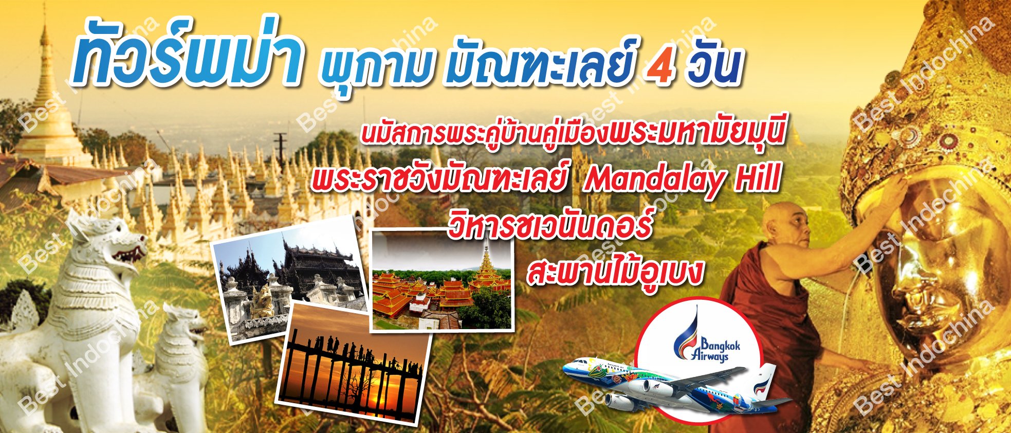

Unseen พิธีศักดิ์สิทธิ์ล้างพระพักตร์พระมหามัยมุณี

ชมพระราชวังมัณฑะเลย์ วิหารชเวนันดอร์ ไม้สักทองทั้งหลัง


เจดีย์มิงกุน ล่องแม่น้ำอิรวดี สะพานไม้อูเบ็ง ช้อปปิ้งตลาดหวาน

โปรแกรม 4 วัน 3 คืน : เดินทางโดยสายการบินบางกอกแอร์เวย์

วันแรก กรุงเทพฯ–มัณฑะเลย์-สะพานไม้อูเบ็ง-ทะเลสาบคองตามัน-วัดกุโสดอ-เขามัณฑะเลย์  (-/เย็น)
10.00 น. พร้อมกันที่สนามบินสุวรรณภูมิ ชั้น 4 ประตู 4 เคาท์เตอร์ F สายการบินบางกอกแอร์เวย์
Bangkok Airway (PG) โดยมีเจ้าหน้าที่อำนวยความสะดวกแก่ทุกท่าน
12.05 น. ออกเดินทางสู่เมืองมัณฑะเลย์ โดยเที่ยวบิน PG 709 ** บริการอาหารบนเครื่อง**
13.25 น. เดินทางถึง สนามบินมัณฑะเลย์ ประเทศพม่า ผ่านพิธีการตรวจคนเข้าเมืองเป็นที่เรียบร้อยแล้ว
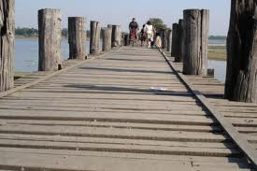
นำท่านเดินทางเข้าสู่ตัวเมือง อมรปุระ (Amrapura) เมืองแห่งผู้เป็นอมตะซึ่งอยู่ทางตอนใต้ของเมืองมัณฑะเลย์ซึ่งเป็นราชธานีเพียง 76 ปี แห่งหนึ่งของพม่าก่อนที่จะย้ายมายอยู่ที่เมืองมัณฑะเลย์ในปี พ.ศ.2400 จากนั้นนำท่านผ่านชมภูเขาสกายศูนย์กลางแห่งพระพุทธศาสนาที่สำคัญ ท่านจะได้ชมทัศนียภาพ
ของเมืองสกาย ลุ่มแม่นํ้าอิระวดี เจดีย์จำนวนมากมายที่ตั้งเรียงรายอยู่บนภูเขา และ
ริมฝั่งแม่นํ้า ชม สะพานไม้อูเบ็ง (U-Ben) สะพานไม้ที่ยาวที่สุดในโลกโดยข้า
ราชการชั้นผู้ใหญ่ชื่อว่าเสาอู เสาของสะพานใช้ไม้สักถึง1,208 ต้นซึ่งมีอายุก ว่า
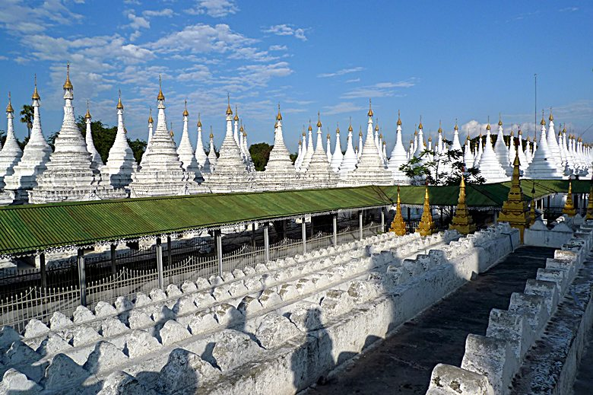
200 ปีทอดข้าม ทะเลสาบคองตามัน (Toungthamon) ไปสู่วัดจอกตอจี ซึ่งมี
เจดีย์ที่สร้างตามแบบวัดอนันดาแห่งพุกาม
เย็น นำท่านแวะวัดกุสินารา ซึ่งมีอายุหลายร้อยปี ประดิษฐานพระพุทธไสยาสน์นำท่าน
เดินทางสู่เขา Mandalay Hill ตั้งอยู่ทางตะวันออกเฉียงเหนือของพระราชวัง เขาลูก
นี้สูง 240 เมตร ซึ่งเป็นจุดชมวิวทิวทัศน์ที่สวยงามที่สุดของเมืองมัณฑะเลย์ ซึ่งอยู่บน
ยอดเขา สามารถมองเห็นทัศนียภาพของเมืองมัณฑะเลย์เกือบทั้งเมือง ชมพระอาทิตย์
ลับฟ้าอันสวยงามบนยอดเขามัณฑะเลย์
ค่ำ  บริการอาหารค่ำ ณ ภัตตาคาร
 พักที่ QUEEN HOTEL (หรือเทียบเท่าระดับ 3 ดาว )
วันที่สอง มัณฑะเลย์-พุกาม-วัดเจดีย์ชเวสิกอง-วัดอนันดา-วัดมนุหา-วัดกุบยางกี-วัดติโลมินโล- วัดสัญพัญญู-นั่งรถม้าชมเมือง-วิหารธรรมยันจี-เจดีย์ชเวชานดอร์-โชว์พื้นเมืองหุ่นเชิด  (เช้า/กลางวัน/เย็น)
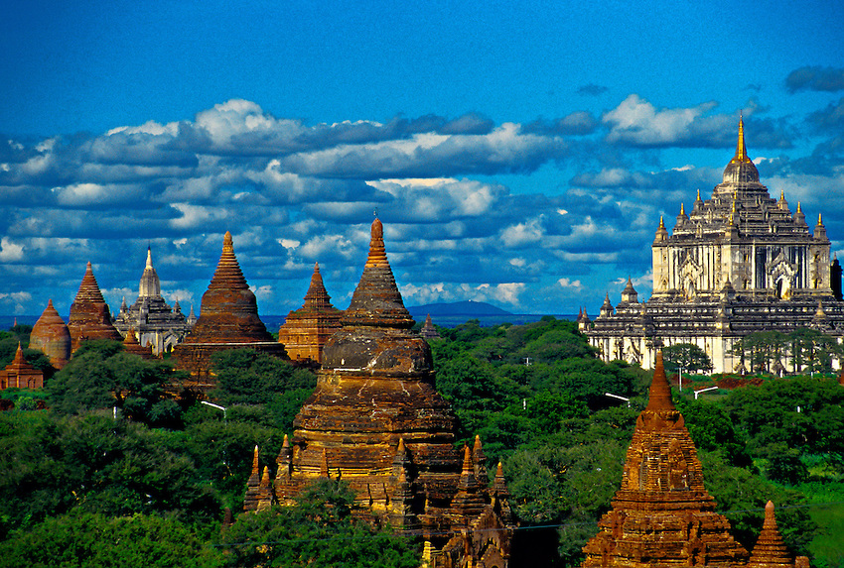
05.00 น. รับประทานอาหารเช้า แบบกล่องจากทางโรงแรม
06.00 น. นำท่านเดินทางสู่สนามบินมัณฑะเลย์ อาคารผู้โดยสายภายในประเทศ
07.55 น. ออกเดินทางสู่สนามบินพุกาม สู่เมืองประวัติศาสตร์พุกาม โดยสายการบิน
Air Yangon เที่ยวบินที่ YH 910
08.25 น. เดินทางถึงเมืองพุกาม(Bagan) นำท่านนำท่านชม พระเจดีย์ชเวสิกอง
(Shwezigon Pagoda) ซึ่งเป็นสถูปดั้งเดิมของพม่าโดยแท้ มีลักษณะ
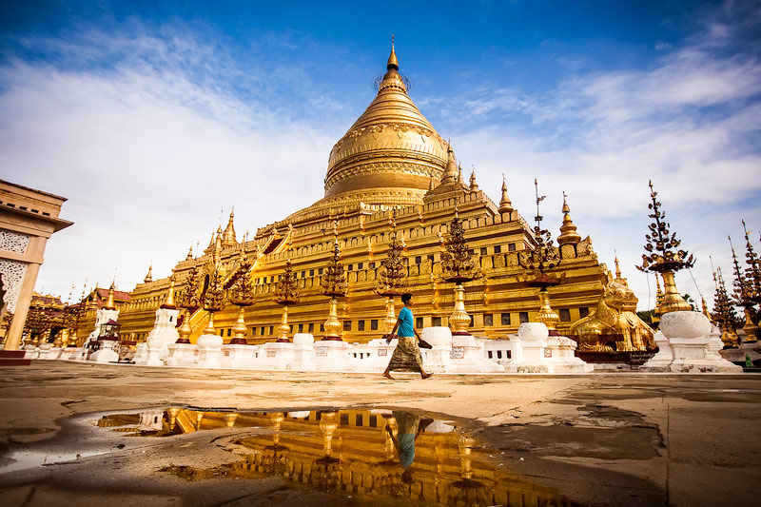
เป็นสีทองขนาดใหญ่ สร้างขึ้นหลังพระเจ้าอโนรธาขึ้นครองราชย์ เพื่อใช้บรรจุพระบรมสารีริกธาตุ จากพระสรีระหลายส่วน มีลักษณะเป็นสีทองขนาดใหญ่ ใช้เป็น ทั้งที่ประชุมสวดมนต์ และศูนย์กลางของพระพุทธศาสนานิกายเถรวาทในพุกาม ชม วัดอนันดา (Ananda Temple) ตั้งอยู่ทาง
ทิศตะวันออกของกำแพงเมือง เป็นวัดสีขาว มองเห็นได้ชัดเจน สร้างเสร็จ
เมื่อปี 1091 ซึ่งวิหารแห่งนี้นับได้ว่าเป็นวิหารที่มีขนาดใหญ่ที่สุดในพุกาม
มีรูปร่างเป็นสี่เหลี่ยมจัตุรัส มีมุขเด็จยื่นออกไปทั้ง 4 ด้าน ซึ่งต่อมาเจดีย์
แห่งนี้เป็นต้นแบบของสถาปัตยกรรมพม่าในยุคต้นของพุกาม และสิ่งที่น่า
ทึ่งของวิหารแห่งนี้ก็คือ ที่ช่องหลังคาเจาะเป็นช่องเล็กๆ ให้แสงสว่างส่องลงมาต้ององค์พระ ให้มีแสงสว่างอย่างน่าอัศจรรย์ จากนั้นพาท่านชม วัดมนุหา (Manuha Temple) ตั้งอยู่ทางตอนใต้ของหมู่บ้านมยินกะบา สร้างเมื่อปี 1059 โดยพระเจ้ามนูหะกษัตริย์แห่งมอญ เพื่อสั่งสมบุญไว้สำหรับชาติหน้า จึงได้นำอัญมณีบางส่วนไปขายมาสร้างวัดนี้ โครงสร้างวิหารค่อนข้างแคบ มีพระนอนหนึ่งองค์ กับ พระพุทธรูปอีกสามองค์นั่งเบียดเสียดอยู่ภายใน สะท้อนถึงความคับแค้นพระทัยของกษัตริย์เชลยพระองค์นี้เป็นอย่างดี
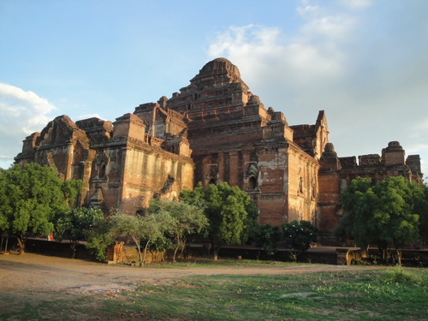
เที่ยง  บริการอาหารกลางวัน ณ ภัตตาคาร
บ่าย นำท่านแวะชมสิ่งของขึ้นชื่อของพุกามก็คือ เครื่องเขิน (Lacquer Ware) ซึ่ง
ยอมรับกันว่ามีชื่อเสียงที่สุดในพม่า เช่น ถ้วยน้ำ จานรอง โถใส่ของตั้งแต่ขนาดเล็ก
ถึงใหญ่ หีบใส่ของต่างๆ สิ่งที่กำลังเป็นที่นิยมก็คือ โถใส่ของทำจากขนหางม้าสาน
กับโครงไม้ไผ่ มีขนาดเบาบางและบีบให้ยุบ แล้วกับไปคืนรูปได้ดังเดิม จากนั้น
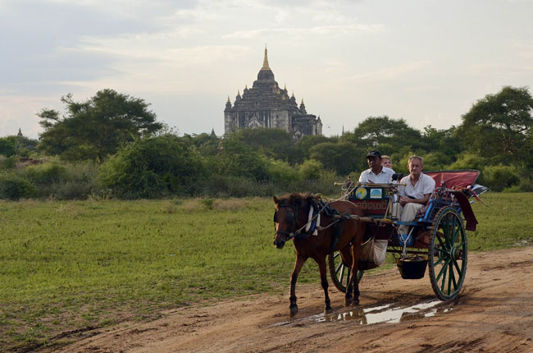
พาท่านเที่ยว วัดกุบยางกี (Gubyaukkyi Tempel) สร้างโดยพระโอรสของพระเจ้าจันสิทธะ สิ่งที่โดดเด่นคือ ภาพจิตกรรมฝาผนังที่งดงามที่สุดในพุกาม ที่ยังคงเหลืออยู่ จากนั้นเข้าชม วัดติโลมินโล (Htilominlo Temple) สร้างขึ้นเมื่อปี 1211 โดยพระบัญชาของพระเจ้านันต่าว-มยา เป็นพระโอรสในพระเจ้านรปติสิทธู ซึ่งเกิดกับนางห้ามผู้หนึ่ง และได้เสี่ยงทางเลือกให้เป็นราชทายาท เป็นวัดสูง 46 เมตร ยาว 43 เมตร เท่ากันทั้ง 4ด้านมีพระพุทธรูปประดิษฐ์ฐานอยู่ทั้ง 4 ทิศ ทั้งสองชั้น มีภาพจิตรกรรมฝาผนังอันเก่าแก่กับลวดลายปูนปั้น อันประณีตสวยงาม สร้างโดยพระติโลมินโล เมื่อปี พ.ศ.1761 ซึ่งได้รับการยกย่องว่ามีความสวยงามมากทั้งภายในและภายนอก นมัสการ เจดีย์สัพพัญญู ซึ่งเป็นเจดีย์ที่สูงที่สุดในเมืองพุกาม ชมวิหารธรรมยันจี (Dhammayangyt) สร้างโดยพระเจ้านะระตู่ และพระองค์ก็เชื่อว่าเป็นวัดที่ใหญ่ที่สุดในเมืองพุกาม สร้างขึ้นเพื่อล้างบาป ด้วยทรงปริวิตกว่าผลกรรมจากการกระทำปิตุฆาตจะติดตามพระองค์ไปในชาติภพหน้า ตั้งโดดเด่นยิ่งใหญ่ตระหง่านดังตำนานที่โหดร้ายได้เล่าต่อกันมา นำท่าน นั่งรถม้า
ชมเมืองทะเลเจดีย์ที่สวยงาม และหมู่บ้านเก่าแก่เมืองพุกามที่ยังคงวิถีที่
วิตที่เรียบง่าย จากนั้นนำท่านเดินทางชมและเก็บภาพพระอาทิตย์
ลับขอบฟ้า ณ เจดีย์ชเวซานดอว์ (Shwesandaw Pagoda) ท่าน
สามารถมองเห็นทุ่งทะเจดีย์ในมุม 360 องศา ได้จากเจดีย์แห่งนี้
ค่ำ  บริการอาหารเย็น ณ ภัตตาคาร พร้อมชมโชว์เชิดหุ่นกระบอก
ท่านจะได้ชมการเชิดหุ่นที่ดูเหมือนมีชีวิตจริง พร้อมลิ้มรสอาหารพื้นเมือง
 พักที่ BAGAN THANDE HOTEL (หรือเทียบเท่าระดับ 3 ดาว )
วันที่สาม พุกาม-มัณฑะเลย์-หมู่บ้านมิงกุน-มหาเจดีย์ยักษ์มิงกุน-ระฆังยักษ์มิงกุน-
พระราชวังมัณฑะเลย์-พระราชวังไม้สักชเวนานจอง  (เช้า/กลางวัน/เย็น)
07.00 น.  บริการอาหารเช้า ณ ห้องอาหารโรงแรม
08.05 น. ออกเดินทางไปสนามบินพุกาม สู่เมืองมัณฑะเลย์ โดยสายการบิน Air Yangon เที่ยวบินที่ YH 917
08.35 น. เดินทางถึงเมืองมัณฑะเลย์ นำท่านเดินทาง สู่ท่าเรือริมน้ำอิระวดี ข้ามฝากสู่ราชธานีเก่าของพระเจ้าปดุง จะเป็นเส้นทางสู่มหาเจดีย์ยักษ์ "มิงกุน" ชมซากเจดีย์ขนาดใหญ่ ร่องรอยแห่งความทะเยอทยานของพระเจ้าปดุง ที่ใช้แรงงานทาส และนักโทษจำนวนนับพันคนในการสร้าง โดยตั้งพระทัยว่าจะสร้างให้สูงใหญ่กว่าพระปฐมเจดีย์แห่งสยาม และให้พระองค์สามารถทอดพระเนตร ได้จากเมืองอังวะที่อยู่ฝั่งตรงข้ามแม่น้ำอิรวดี แต่ด้วยงบประมาณที่บานปลาย ประกอบกับปัญหาขาดแคลนแรงงาน จึงทำให้การก่อสร้างล่าช้า ในที่สุดพระองค์ก็เสด็จสวรรคตเสียก่อน ในปี พ.ศ.2362 หลังพ่ายแพ้ไทยในสงคราม 9 ทัพ เจดีย์องค์นี้ จึงสร้างได้แค่ฐาน หลังจากนั้นองค์เจดีย์จึงถูกทิ้งร้างเรื่อยมา แต่เพียงฐานก็นับว่าใหญ่โตมาก หากสร้างเสร็จจะมีขนาดใหญ่และสูงที่สุดในโลก และยังมีอีกสิ่งหนึ่งที่ใหญ่ระดับโลกของ มิงกุน คือ ระฆังยักษ์มิงกุน นี้ สร้างเมื่อปี พ.ศ.2351 โดยพระเจ้าปดุง สร้างถวายแด่เจดีย์มิงกุน มีน้ำหนัก 90 ตัน สูง 4 เมตร ปาก
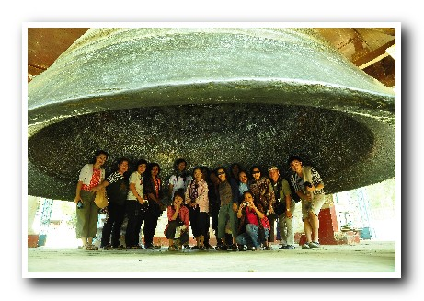
ระฆังกว้าง 5 เมตร เป็นระฆังที่ตีดัง เดิมทีถูกแขวนไว้ที่องค์เจดีย์ปอนดอว์
ใกล้ๆ กับเจดีย์มิงกุน แต่หลังจากแผ่นดินไหว ทำให้ฐานพระเจดีย์พังลงมา
ระฆังยักษ์มิงกุนจึงถูกย้ายมาแขวนยังจุดที่ตั้ง ณ ปัจจุบันครับ ในอดีตระฆัง
องค์นี้ใหญ่เป็นอันดับ 2 รองจากระฆังแห่งพระราชวังเครมลิน ในกรุงมอสโก
ประเทศรัสเซีย แต่ระฆังเครมลินแตกไปแล้ว ปัจจุบันระฆังยักษ์มิงกุน จึงเป็นระฆังที่มีสภาพสมบูรณ์ ที่ใหญ่ที่สุดในโลก หลังจากนั้นนำท่านชมเจดีย์สีขาวบริสุทธิ์ ที่สร้างบนฐาน 7 ชั้นรูปเกลียวคลื่นงดงาม "เจดีย์พญาเธียรดาน" เจดีย์ที่งดงามนี้ สร้างขึ้นเมื่อปี พ.ศ. 2329 เพื่อให้เปรียบเสมือนเจดีย์จุฬามณี ที่ตั้งอยู่เหนือเขา พระสุเมรุ ตามความเชื่อในไตรภูมิพุทธศาสนาที่ว่า คือแกนกลางจักรวาล ซึ่งถูกล้อมรอบด้วยสัตตบริพันธ์ และมหานทีสีทันดรทั้ง 7 ชั้น พระเจดีย์องค์นี้ยังถูกสร้างให้เป็นสักขีพยานรักของราชนิกุลอังวะ โดยพระเจ้าบากะยีดอว์ เพื่อเป็นอนุสรณ์สถานแห่งความรักที่มีต่อพระมเหสีชินพิวเม ที่สิ้นพระชนม์ไปก่อนที่พระเจ้าบากะยีดอว์จะขึ้นครองราชย์ แม้จะไม่ใช่หินอ่อนเหมือนทัชมาฮาล แต่ก็ได้รับสมญานามว่า “ทัชมาฮาลแห่งลุ่มอิรวดี”
เที่ยง  บริการอาหารกลางวัน ณ ภัตตาคาร
บ่าย นำท่านชมพระราชวังมัณฑะเลย์ (Mandalay Palace) พระราชวังที่ส่วนใหญ่ก่อสร้างด้วยไม้สักที่
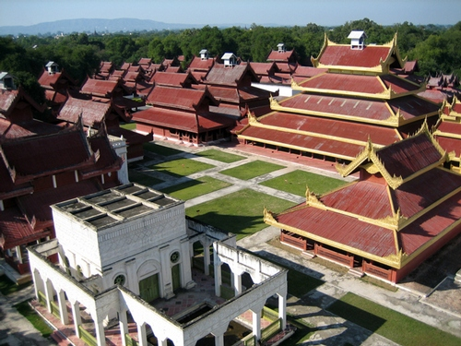
สวยงามที่สุดแห่งหนึ่งของเอเชีย ในสมัยสงครามมหาเอเชียบูรพาหรือสงคราม
โลกครั้งที่ 2 วันที่ 20 มีนาคม 2488 เครื่องบินฝ่ายสัมพันธมิตรโดยกองทัพ
อังกฤษ ได้ทิ้งระเบิดจำนวนมากมายถล่มพระราชวังมัณฑะเลย์ของพม่าด้วยเหตุ
ผลว่าพระราชวังนี้เป็นแหล่งซ่องสุมกำลังของกองทัพญี่ปุ่นพระราชวังมัณฑะเลย์
ซึ่งเป็นพระราชวังไม้สักก็ถูกไฟไหม้เผาราบเป็นหน้ากลองหลงเหลือก็แต่ป้อม
ปราการและคูนํ้ารอบพระราชวังที่ยังเป็นของดั่งเดิมอยู่ปัจจุปัน พระราชวังที่เห็นอยู่เป็นพระราชวังที่รัฐบาลพม่าได้จำลองรูปแบบของพระราชวังของเก่าขึ้นมา
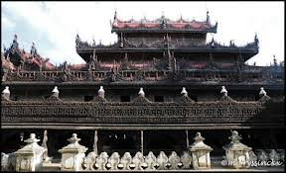
จากนั้น นำท่านไป พระราชวังไม้สักชเวนานจอง (Golden Palace Monastry) วังที่สร้างด้วยไม้สักทั้งหลัง งดงามตามแบบศิลปะพม่าแท้ๆ วิจิตรตระการด้วยลวดลายแกะสลักประณีตอ่อนช้อย ทั้งหลังคา บานประตูและหน้าต่าง โดยเน้นรายละเอียดเกี่ยวกับพุทธประวัติและทศชาติของพระพุทธเจ้า สร้างโดยพระเจ้ามินดงในปี พ.ศ. 2400 ซึ่งเป็นปีที่พระองค์ย้ายราชธานีจากอมรปุระมาอยู่ที่เมือง
มัณฑะเลย์เพื่อเป็นตำหนักยามแปรพระราชฐาน แต่หลังจากที่พระองค์สิ้น
พระชนม์ พระเจ้าธีบอ หรือ สีป่อ พระโอรสก็ทรงยกวังนี้ถวายเป็นวัด ถือได้ว่า
เป็นงานฝีมือที่ประณีตของช่างหลวงชาวมัณฑะเลย์อย่างแท้จริง นำท่านชม
วัดกุโสดอ (Kuthodaw Pagoda) ซึ่งครั้งหนึ่งเคยเป็นสถานที่ทำการสังคายนา
พระไตรปิฎกครั้งที่ 5 มีแผ่นศิลาจารึกพระไตรปิฎกทั้งหมด 84,000 พระธรรมขันธ์ และหนังสือกินเนสบุ๊คได้บันทึกไว้ว่า “หนังสือที่ใหญ่ที่สุดในโลก”
ค่ำ  บริการอาหารค่ำ ณ ภัตตาคาร
 พักที่ QUEEN HOTEL (หรือเทียบเท่าระดับ 3 ดาว )
วันที่สี่ ร่วมพิธีล้างหน้าพระพักตร์พระมหามัยมุณี-มัณฑะเลย์-กรุงเทพฯ
04.00 น. นำท่านนมัสการ พระมหามัยมุนี อันเป็นสิ่งศักดิ์สิทธิ์สูงสุด 1 ใน 5 แห่งของพม่า ถือเป็นต้นแบบ
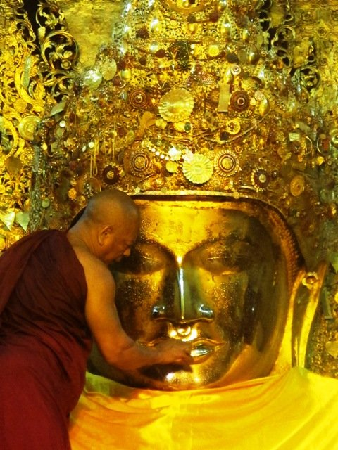
พระพุทธรูปทองคำขนาดใหญ่ทรงเครื่องกษัตริย์ที่ได้รับการขนานนามว่า “พระพุทธรูปทองคำเนื้อนิ่ม” ที่พระเจ้ากรุงยะไข่ทรงหล่อขึ้นที่เมืองธรรมวดี เมื่อปี พ.ศ. 689 สูง 12 ฟุต 7 นิ้ว หุ้มด้วยทองคำเปลวหนา 2 นิ้ว ทรงเครื่องประดับทองปางมารวิชัย หน้าตักกว้าง 9 ฟุต ในปี พ.ศ. 2327 พระเจ้าปดุงได้สร้างวัดมหามุนี หรือวัดยะไข่ (วัดอาระกัน หรือวัดพยาจี) เพื่อประดิษฐานพระมหามัยมุนี และในปี พ.ศ.2422 สมัยพระเจ้า สีปอ ก่อน จะเสียเมืองพม่าให้อังกฤษได้เกิดไฟไหม้วัดทองคำ จึงทำให้ทองคำเปลวที่ปิดพระละลายเก็บเนื้อทองได้นํ้าหนักถึง 700 บาท ต่อมาในปี พ.ศ.2426 ชาวพม่าได้เรี่ยไรเงินเพื่อบูรณะวัดขึ้นใหม่มีขนาดใหญ่กว่าเดิมโดยสายการออกแบบของช่างชาวอิตาลีจึงนับได้ว่าเป็นวัดที่สร้างใหม่ที่สุดแต่ประดิษฐานพระพุทธรูปเก่าแก่ที่สุดในเมืองพม่า โดยรอบ ๆ ระเบียงเจดีย์ยังมี
โบราณวัตถุที่นำไปจากกรุงศรีอยุธยาเมื่อครั้งกรุงแตกครั้งที่ 1 พร้อมทั้ง เชิญทุกท่านร่วมทำบุญบูรณวัดกุสินารา ซึ่งมีอายุหลายร้อยปี ประดิษฐานพระพุทธไสยาสน์ สวยงามมากจากนั้นกลับโรงแรม
07.00 น. รับประทานอาหารเช้า ที่ห้องอาหารของโรงแรม
10.00 น. หลังอาหารเช้า นำท่านเดินทางไปยังสนามบิน
14.15 น. ออกเดินทางกลับกรุงเทพฯ โดยสายการบินบางกอกแอร์เวย์ เที่ยวบินที่ PG 710
** บริการอาหารและเครื่องดื่มบนเครื่อง**
16.40 น. เดินทางถึงสนามบินดอนเมือง กรุงเทพฯโดยสวัสดิภาพ
.....................................................................

อัตราค่าบริการและเงื่อนไขรายการท่องเที่ยว
ตาราง วันเดินทาง ราคา พม่า พุกาม มัณฑะเลย์ 4 วัน
เริ่มเดินทาง | กลับจากเดินทาง | จำนวนที่รับ | ผู้ใหญ่ | เด็กมีเตียง | เด็กไม่มีเตียง | พักเดี่ยว | Update
20 ต.ค.56 | 23 ต.ค.56 | 20 | 24,900 | 24,900 | 23,900 | 5,000 | 28/08/2013
22 พ.ย.56 | 25 พ.ย.56 | 20 | 24,900 | 24,900 | 23,900 | 5,000 | 28/08/2013
05 ธ.ค.56 | 08 ธ.ค.56 | 20 | 24,900 | 24,900 | 23,900 | 5,000 | 28/08/2013
07 ธ.ค.56 | 10 ธ.ค.56 | 20 | 24,900 | 24,900 | 23,900 | 5,000 | 28/08/2013
28 ธ.ค.56 | 31 ธ.ค.56 | 20 | 27,900 | 27,900 | 26,900 | 6,500 | 28/08/2013
29 ธ.ค.56 | 01 ม.ค.57 | 20 | 27,900 | 27,900 | 26,900 | 6,500 | 28/08/2013

อัตราค่าบริการรวม
- ตั๋วเครื่องบินชั้นทัศนาจรไป -กลับพร้อมกรุ๊ป อยู่ต่อต้องเสียค่าเปลี่ยนแปลงตั๋ว
- ตั๋วเครื่องบินภายในมัณฑะเลย์-พุกาม-มัณฑะเลย์
- ที่พักโรงแรมตามรายการ 3 คืน (กรณีมาไม่ครบคู่และไม่ต้องการเพิ่มเงินพักห้องเดี่ยว)
- อาหารตามรายการระบุ(สงวนสิทธิในการสลับมื้อหรือเปลี่ยนแปลงเมนูอาหารตามสถานการณ์)
- ค่าเข้าชมสถานที่ตามรายการระบุ
- ค่ารถโค้ชรับ-ส่งสถานที่ท่องเที่ยวตามรายการระบุ
- ค่าไกด์ท้องถิ่นและหัวหน้าทัวร์นำเที่ยวตามรายการ
- ประกันอุบัติเหตุวงเงิน1,000,000 บาท(เงื่อนไขตามกรมธรรม์)
- ภาษีน้ำมันและภาษีตั๋วทุกชนิด(สงวนสิทธิเก็บเพิ่มหากสายการบินปรับขึ้นก่อนวันเดินทาง)
- ค่าระวางน้ำหนักกระเป๋าไม่เกิน 20 กก.ต่อ 1 ใบ
- ค่ารถม้านั่งชมเมือง
- ค่าวีซ่าเข้าประเทศพม่าพร้อมค่าบริการ

อัตราค่าบริการไม่รวม
- ภาษีหัก ณ ที่จ่าย 3% และภาษีมูลค่าเพิ่ม 7%
- ค่าทำหนังสือเดินทางไทย และค่าธรรมเนียมสำหรับผู้ถือพาสปอร์ตต่างชาติ
- ค่าใช้จ่ายส่วนตัว อาทิ อาหารและเครื่องดื่มที่สั่งเพิ่มพิเศษ,โทรศัพท์-โทรสาร,อินเตอร์เน็ต,มินิบาร์,ซักรีดที่ไม่ได้ระบุไว้ในรายการ
- ค่าใช้จ่ายอันเกิดจากความล่าช้าของสายการบิน,อุบัติภัยทางธรรมชาติ,การประท้วง,การจลาจล,การนัดหยุดงาน,การถูกปฏิเสธไม่ให้ออกและเข้าเมืองจากเจ้าหน้าที่ตรวจคนเข้าเมืองและเจ้าหน้าที่กรมแรงงานทั้งที่เมืองไทยและต่างประเทศซึ่งอยู่นอกเหนือความควบคุมของบริษัทฯ
- ค่าทิปไกด์ท้องถิ่น, คนขับรถ อัตราวันละ 100 บาท/วัน/คน
- ค่าทิปหัวหน้าทัวร์ตามสินน้ำใจของทุกท่านค่ะ

เอกสารที่ใช้ในการทำวีซ่าพม่า
**กรุณาส่งเอกสารก่อนการเดินทางอย่างน้อย 10 วันทำการ**
*หนังสือเดินทางที่มีวันกำหนดอายุใช้งานเหลือไม่น้อยกว่า 6 เดือน นับจากวันที่จะออกเดินทาง
* รูปถ่ายสี ขนาด 2 นิ้ว จำนวน 3 รูป พื้นหลังสีขาวหรือฟ้าเท่านั้น รูปขาวดำหรือโพลาลอยด์ใช้ไม่ได้ค่ะ(ห้ามแม็กซ์รูปใส่พาสปอร์ตค่ะ)
*กรุณาถอดปกพาสปอร์ตของท่าน ก่อนจัดส่งเล่มพาสปอร์ตให้กับทางบริษัท

อัตราค่าวีซ่าด่วนในกรณีที่ท่านส่งหนังสือเดินทางล่าช้า
*ยื่นวีซ่า ด่วน 4 วัน เสียค่าใช้จ่ายเพิ่มท่านละ 500 บาท
*ยื่นวีซ่า ด่วน 1 วัน และ 2 วัน ลูกค้าต้องไปยื่นด้วยตัวเอง เพื่อโชว์ตัวที่สถานฑูตพม่า

เงื่อนไขการสำรองที่นั่ง
1.กรุณาจองทัวร์ล่วงหน้า ก่อนการเดินทาง พร้อมชำระมัดจำ 5,000 บาท
2.ส่วนที่เหลือชำระทันทีก่อนการเดินทางไม่น้อยกว่า 15 วัน มิฉะนั้นถือว่าท่านยกเลิกการเดินทางโดยอัตโนมัติ (ช่วงเทศกาล
กรุณาชำระก่อนเดินทาง 21 วัน)
3.กรณีที่ท่านยกเลิกการเดินทางก่อนการเดินทาง 30 วัน บริษัทฯจะขอสงวนสิทธิ์ยึดเงินค่ามัดจำทั้งหมด
4.กรณีที่ท่านยกเลิกการเดินทาง 15-30 วัน ก่อนการเดินทาง หักค่าทัวร์ 50%
5. ยกเลิกภายใน 14 วัน ก่อนการเดินทาง บริษัทฯขอสงวนสิทธิ์การคืนเงินค่าทัวร์ทั้งหมดไม่ว่ากรณีใดๆทั้งสิ้น
6.กรณีเจ็บป่วย จนไม่สามารถเดินทางได้ ซึ่งจะต้องมีใบรับรองแพทย์จากโรงพยาบาลรับรอง บริษัทฯจะทำการเลื่อนการ
เดินทางของท่านไปยังคณะต่อไปแต่ทั้งนี้ท่านจะต้องเสียค่าใช้จ่ายที่ไม่สามารถ
7. สำหรับผู้โดยสารที่ไม่ได้ถือหนังสือเดินทางไทยและทางบริษัทฯเป็นผู้ยื่นวีซ่าให้เมื่อผลวีซ่าผ่านแล้วมีการยกเลิกการ
เดินทางบริษัทฯสงวนสิทธิ์ในการคืนเงินมัดจำทั้งหมด
8.บริษัทฯขอสงวนสิทธิ์ในการเก็บค่าใช้จ่ายทั้งหมดกรณีท่านยกเลิกการเดินทางและมีผลทำให้คณะเดินทางไม่ครบตาม
จำนวนที่บริษัทฯกำหนดไว้(15 ท่านขึ้นไป)เนื่องจากเกิดความเสียหายต่อทางบริษัทฯและผู้เดินทางอื่นที่เดินทางในคณะ
เดียวกัน บริษัทต้องนำไปชำระค่าเสียหายต่างๆที่เกิดจากการยกเลิกของท่าน
9.คณะผู้เดินทางจำนวน 15 ท่านขึ้นไปจึงออกเดินทางในกรณีที่มีผู้เดินทางไม่ถึง 15 ท่านไม่มีหัวหน้าทัวร์ไทยร่วมเดินทางไป
ด้วยโดยทางบริษัทฯจะแจ้งให้ท่านทราบล่วงหน้า 7 วันก่อนการเดินทาง

รายละเอียดเพิ่มเติม
- บริษัทฯมีสิทธิ์ในการเปลี่ยนแปลงโปรแกรมทัวร์ในกรณีที่เกิดเหตุสุดวิสัยจนไม่อาจแก้ไขได้
- เที่ยวบิน , ราคาและรายการท่องเที่ยว สามารถเปลี่ยนแปลงได้ตามความเหมาะสมโดยคำนึงถึงผลประโยชน์ของผู้เดินทางเป็นสำคัญ
- หนังสือเดินทางต้องมีอายุการใช้งานเหลือไม่น้อยกว่า 6 เดือน และบริษัทฯรับเฉพาะผู้มีจุดประสงค์เดินทางเพื่อท่องเที่ยวเท่านั้น (หนังสือเดินทางต้องมีอายุเหลือใช้งานไม่น้อยกว่า 6 เดือน บริษัทฯไม่รับผิดชอบหากอายุเหลือไม่ถึงและไม่สามารถเดินทางได้ )
- ทางบริษัทฯจะไม่รับผิดชอบใดๆทั้งสิ้น หากเกิดความล่าช้าของสายการบิน,การประท้วง,การนัดหยุดงาน,การก่อจลาจล หรือกรณีท่านถูกปฎิเสธการเข้าหรือออกเมืองจากเจ้าหน้าที่ตรวจคนเข้าเมือง หรือ เจ้าหน้าที่กรมแรงงานทั้งจากไทยและต่างประเทศซึ่งอยู่นอกเหนือความรับผิดชอบของบริษัทฯหรือเหตุภัยพิบัติทางธรรมชาติ (ซึ่งลูกค้าจะต้องยอมรับในเงื่อนไขนี้ในกรณีที่เกิดเหตุสุดวิสัย ซึ่งอาจจะปรับเปลี่ยนโปรแกรมตามความเหมาะสม)
- ทางบริษัทฯจะไม่รับผิดชอบใดๆทั้งสิ้น หากท่านใช้บริการของทางบริษัทฯไม่ครบ อาทิ ไม่เที่ยวบางรายการ,ไม่ทานอาหารบางมื้อ,เพราะค่าใช้จ่ายทุกอย่างทางบริษัทฯได้ชำระค่าใช้จ่ายให้ตัวแทนต่างประเทศแบบเหมาจ่ายขาด ก่อนเดินทางเรียบร้อยแล้วเป็นการชำระเหมาขาด
- ทางบริษัทฯจะไม่รับผิดชอบใดๆทั้งสิ้น หากเกิดสิ่งของสูญหายจากการโจรกรรมและหรือเกิดอุบัติเหตุที่เกิดจากความประมาทของนักท่องเที่ยวเองหรือในกรณีที่กระเป๋าเกิดสูญหายหรือชำรุดจากสายการบิน
- กรณีที่การตรวจคนเข้าเมืองทั้งที่กรุงเทพฯและในต่างประเทศปฎิเสธมิให้เดินทางออกหรือเข้าประเทศที่ระบุไว้ในรายการเดินทาง บริษัทฯขอสงวนสิทธิ์ที่จะไม่คืนค่าบริการไม่ว่ากรณีใดๆทั้งสิ้น
- ตั๋วเครื่องบินเป็นตั๋วราคาพิเศษ กรณีที่ท่านไม่เดินทางพร้อมคณะไม่สามารถนำมาเลื่อนวันหรือคืนเงินและไม่สามารถเปลี่ยนชื่อได้
- เมื่อท่านตกลงชำระเงินไม่ว่าทั้งหมดหรือบางส่วนผ่านตัวแทนของบริษัทฯหรือชำระโดยตรงกับทางบริษัทฯ ทางบริษัทฯจะถือว่าท่านได้ยอมรับในเงื่อนไขข้อตกลงต่างๆที่ได้ระบุไว้ข้างต้นนี้แล้วทั้งหมด
- กรุ๊ปที่เดินทางช่วงวันหยุดหรือเทศกาลที่ต้องการันตีมัดจำกับสายการบินหรือผ่านตัวแทนในประเทศหรือต่างประเทศ รวมถึงเที่ยวบินพิเศษ เช่น Charter Flight , Extra Flight จะไม่มีการคืนเงินมัดจำหรือค่าทัวร์ทั้งหมด
** ก่อนตัดสินใจจองทัวร์ควรอ่านเงื่อนไขการเดินทางอย่างถ่องแท้แล้วจึงมัดจำเพื่อประโยชน์ของท่านเอง **

พิเศษ จากเรา
- ราคาที่นำเสนอพิเศษสุดกว่าที่อื่น แต่มากด้วยคุณภาพกว่ามากมาย
- มีการชี้แนะสินค้าที่ควรซื้อให้ในราคาถูก ๆ ไม่มีจุดประสงค์ในการพาไปเชือดเหมือนทัวร์ทั่วไป
- เราแจกหมวก ให้คนละ 1 ใบ
- แจกกระเป๋าใส่ปากกาดินสอให้ 1 ใบ
- แจก ยาหม่องน้ำ ให้ 1 ขวด
- แจก พัดมือถือ คนละ 1 อัน 555

สนใจในการจอง
โอนเงินมัดจำ ในการจอง ทัวร์ คนละ 10,000 บาท
ชำระส่วนที่เหลือให้หมดก่อน 15 วัน ของวันเดินทาง
โอนมาที่ ธนาคารใด ธนาคารหนึ่ง ในนาม สมปอง เจนชัยจิตรวนิช
ธนาคาร กรุงศรีอยุธยา สาขา สี่แยกวังหิน บัญชีกระแสรายวัน เลขที่บัญชี 2140013280
ธนาคาร กสิกรไทย สาขา รัชดา-ห้วยขวาง ในบัญชีกระแสรายวัน เลขที่บัญชี 089-1069251
ธนาคาร ไทยพาณิชย์ สาขาย่อย เซ็นทรัลปิ่นเกล้า บัญชี ออมทรัพย์ เลขที่ 183-2 10718-9
ธนาคาร กรุงเทพ สาขาย่อย เซ็นทรัล ปิ่นเกล้า บัญชีออมทรัพย์ เลขที่ 095-0-20209-3

หลังการโอนเงิน
กรุณา ส่งหลักฐานต่างๆ ที่แจ้งไว้ด้านล่างนี้ มาที่............
- Fax 02-9481866 รอสัญญาณ แฟกต์
- หรือ สแกนหลักฐาน ส่งมาที่ อีเมล์ jenchai624@hotmail.com
- สำเนาการโอนเงิน
- เบอร์โทรติดต่อกลับ ของ ผู้จอง และเพื่อนร่วมทาง
- กำหนดวันเดินทาง / ทริปที่ไป / วันเดินทาง
- หากไปต่างประเทศ ขอสำเนาพาสปอต
- สำเนาบัตรประชาชน กรณี ยังไม่มีพาสปอตในขณะนั้น ( ใช้ในการจองตั๋วเครื่องบิน )

สมปอง ทัวร์ /
ใบอนุญาตประกอบธุรกิจการท่องเที่ยว เลขที่ 11 / 05588
Website : www.programtour.com
Email : jenchai624@hotmail.com
Chat : msn : jenchai624@hotmail.com
Chat : Skype : jenchai624
Office 1 : : ตลิ่งชัน 02-8867018-9
Office 2 : รามอินทรา : 02-9481866
Mobile : ไทย : 089-9246304, 087-5149753,
Mobile : เวียดนาม : 091-6003612

